漕桥小学 “大家访”活动记录表（2021.3）
学校： 常州市武进区漕桥小学
教师姓名 | 朱叶平 | 班级 |  | 三（4）
家长姓名 | 李亭 |  | 学生姓名 | 邢振贤
家访时间 | 2021.4.27 |  | 家访形式 | 上门家访
家庭详细住址 | 雪堰镇夏庄村委张江桥129号 |  | 联系电话 | 13218688293
学生情况（包括学生在校情况，家庭情况等） | 热心听话，但上课经常被其他人分神导致听课不专注。成绩还有提高空间，需要提高作业订正的正确率。  家里能创设良好的学习环境，但父母辅导学习能力不足。
家访  过程  详细  记录 | 上门后与孩子妈妈了解孩子在家情况。妈妈平时注重孩子学习环境的创设。因为楼下有工作车间，安排孩子在楼上学习。周末给孩子适当的手机时间，但会控制。  教师汇报了在学校孩子的学习与生活情况。孩子在校很热情，积极劳动，主动帮助同学。学习上有上升空间，需要提高专注度。  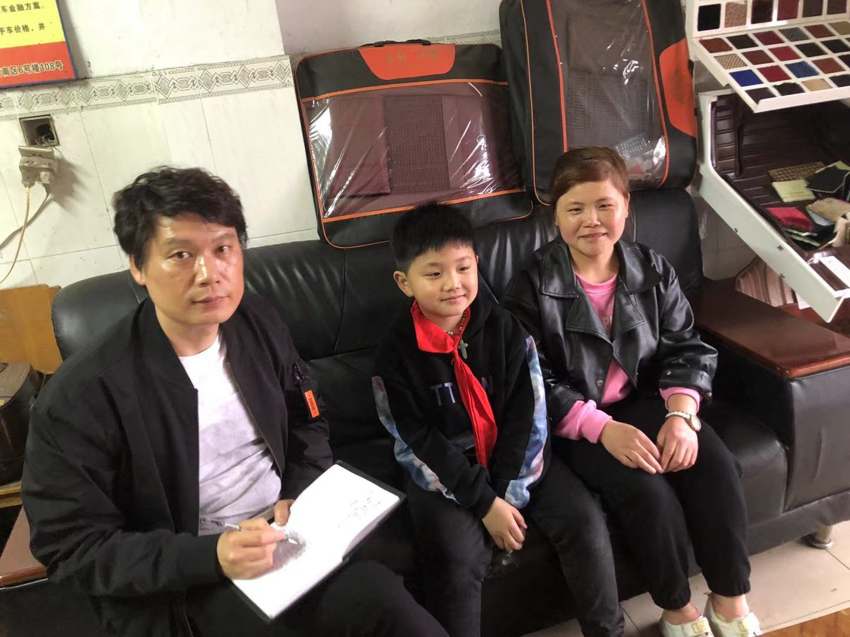
家长  诉求 | 学校老师都很负责，没有其他诉求。

家长签名：李亭

